三、交通安全與輔導
3﻿-2：校園進出之人車動線、交通工具停放、交通管制計畫等規劃
2.校內各種交通工具停放設施
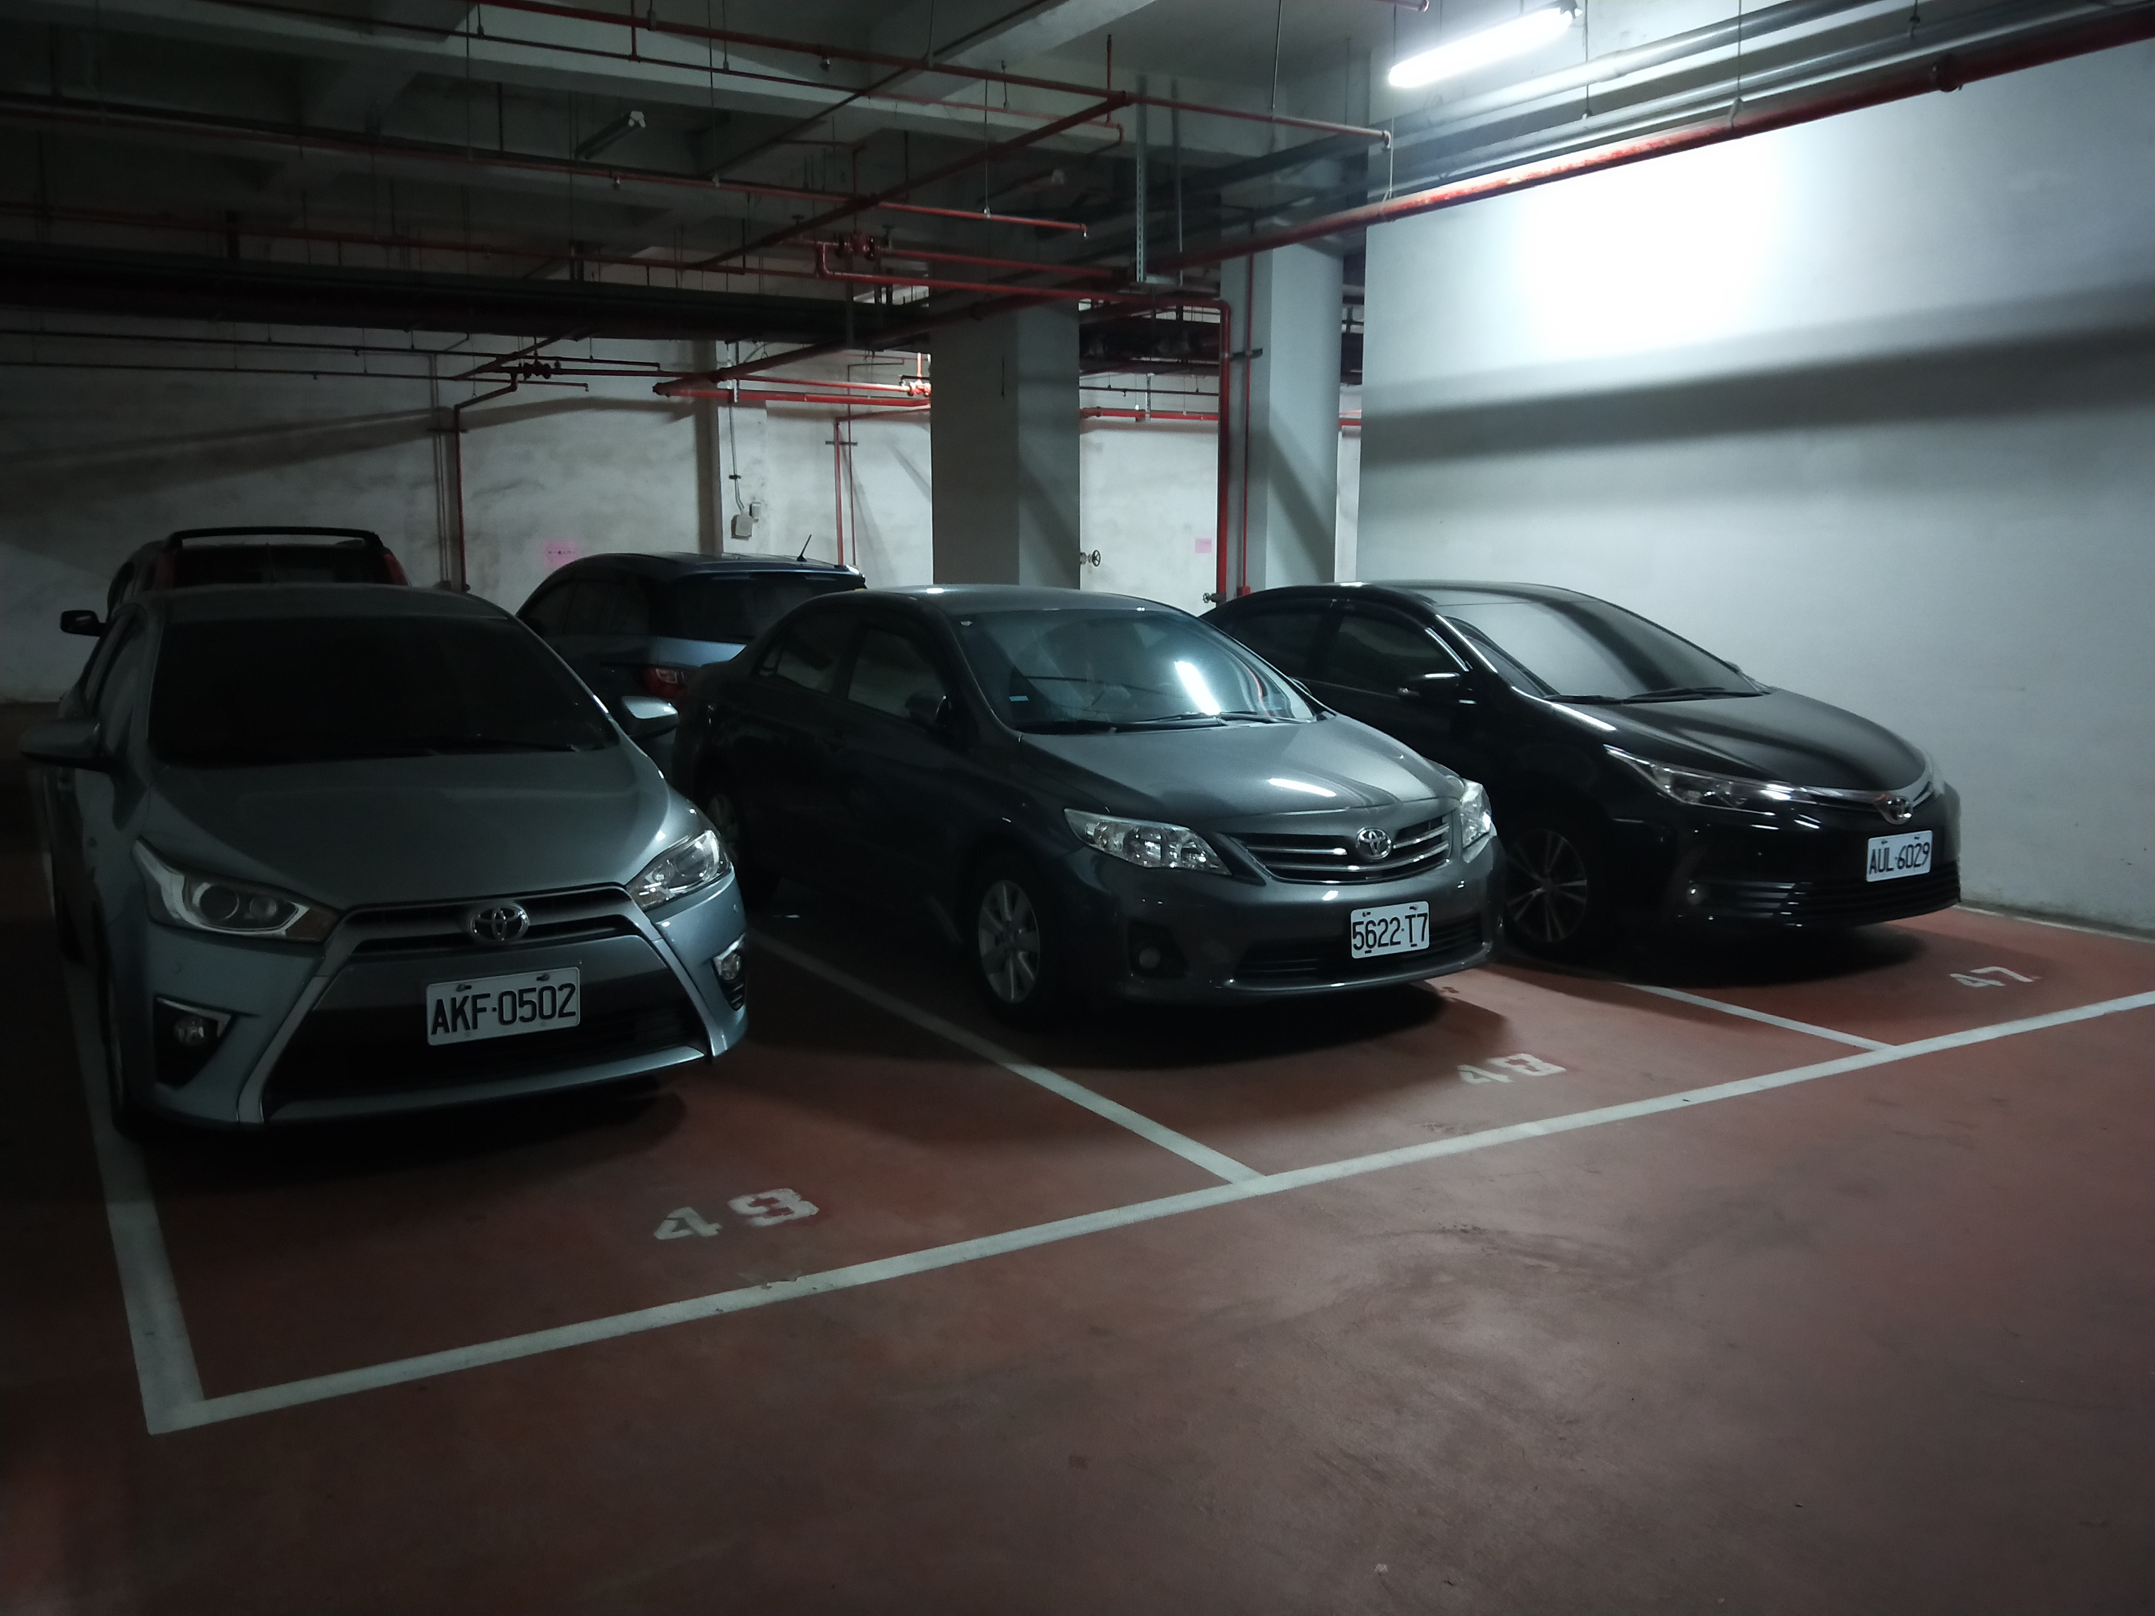 | 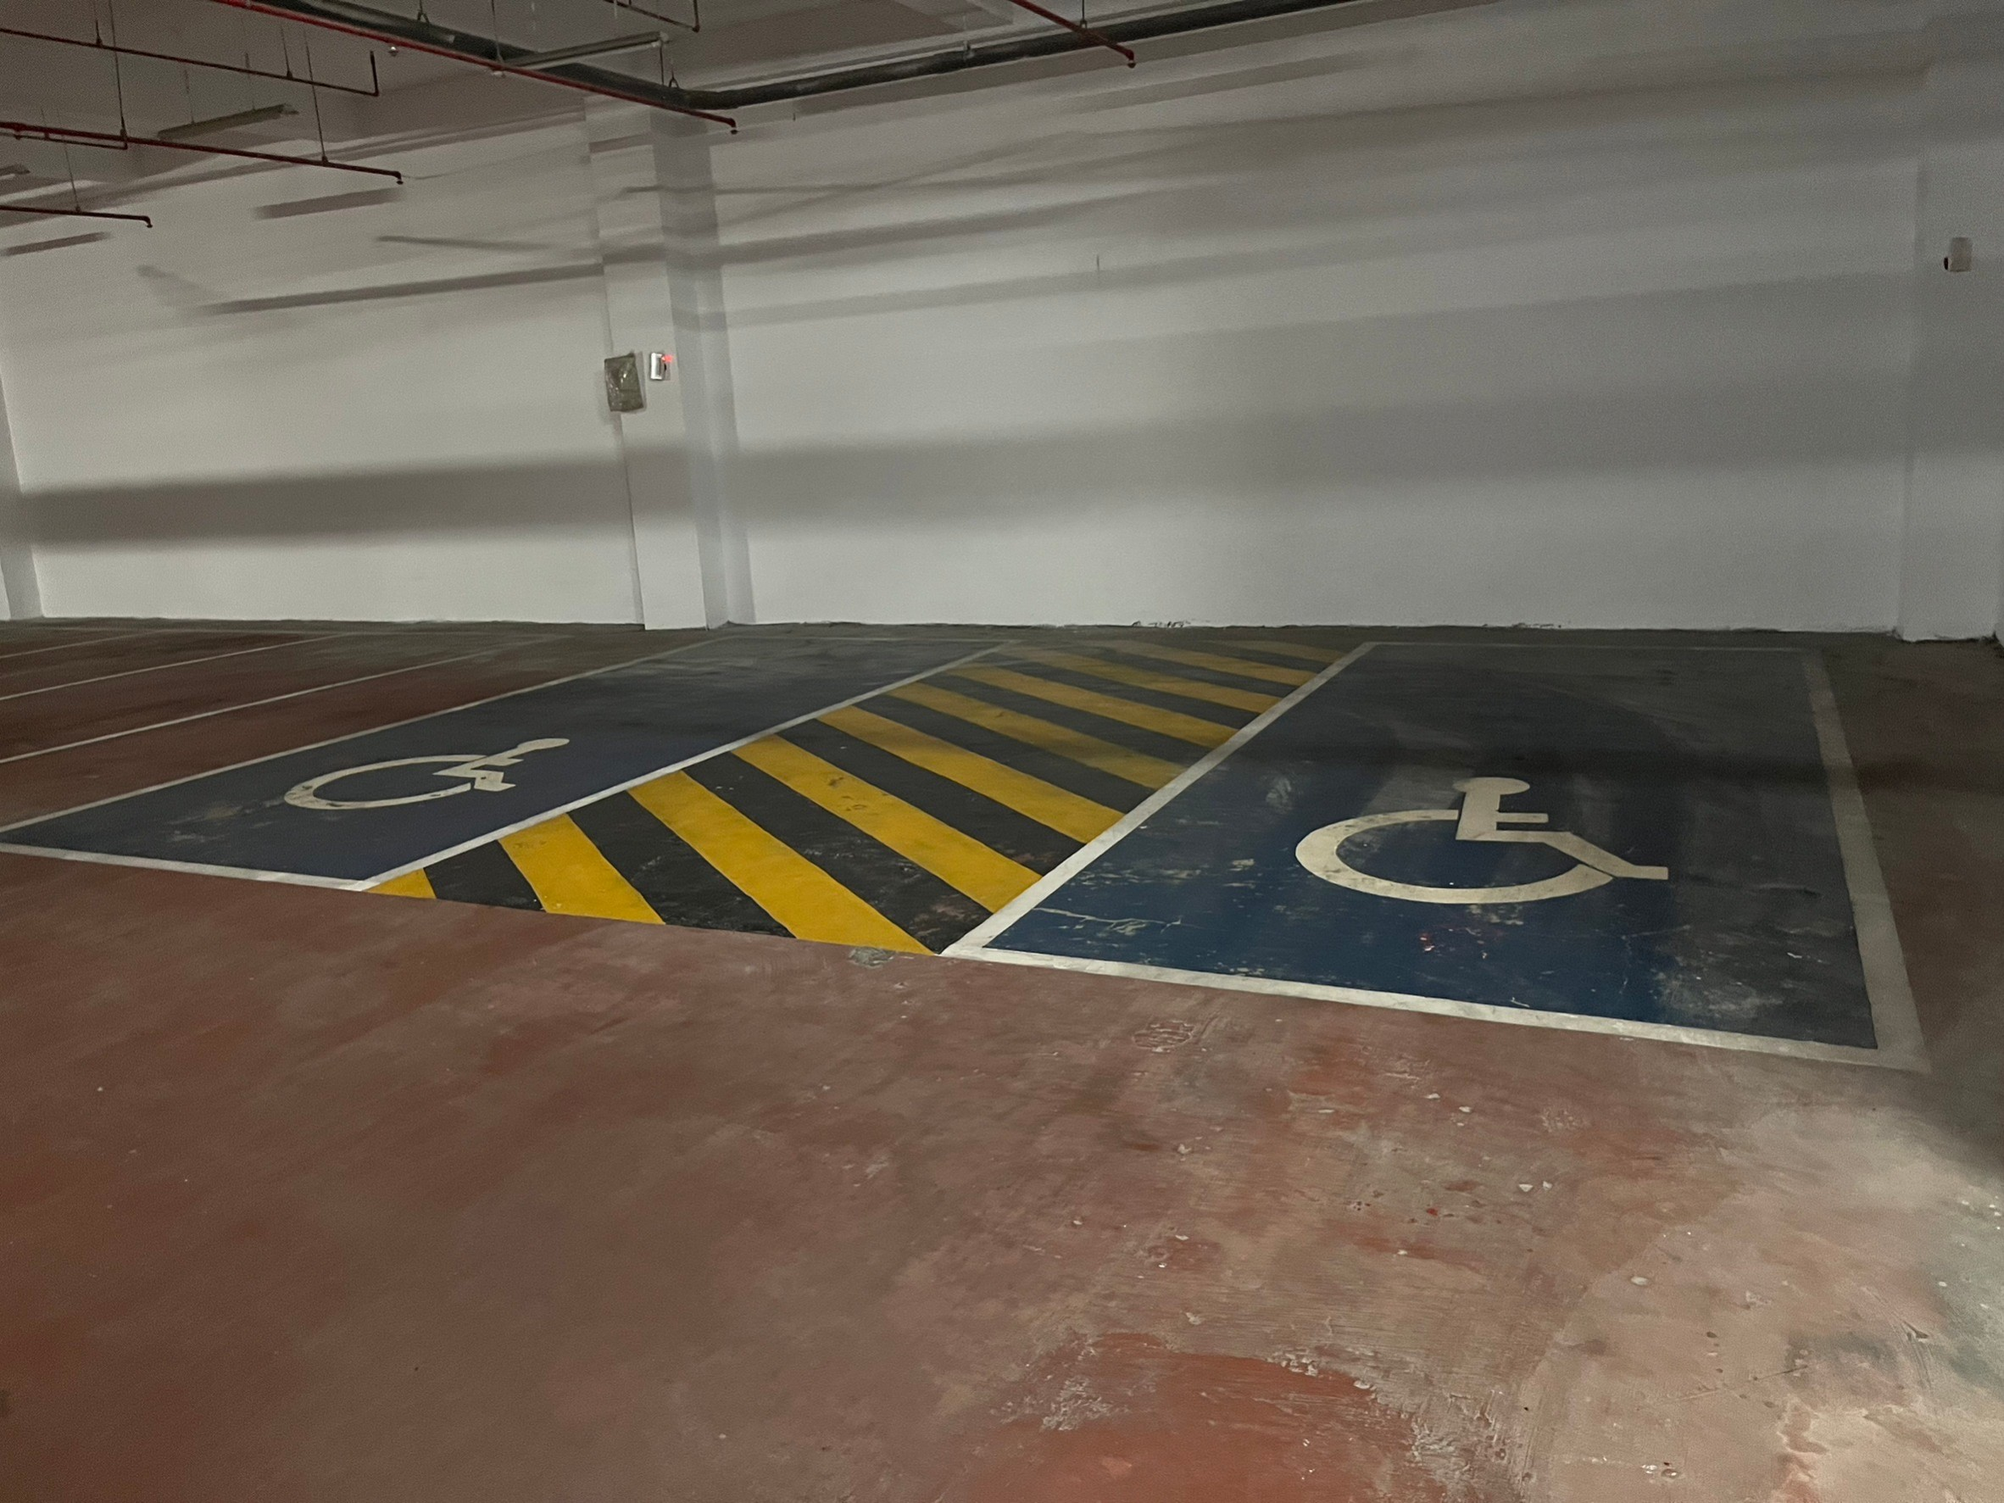
說明：地下停車場車輛車頭朝外 | 說明：設置地下停車場無障礙停車格
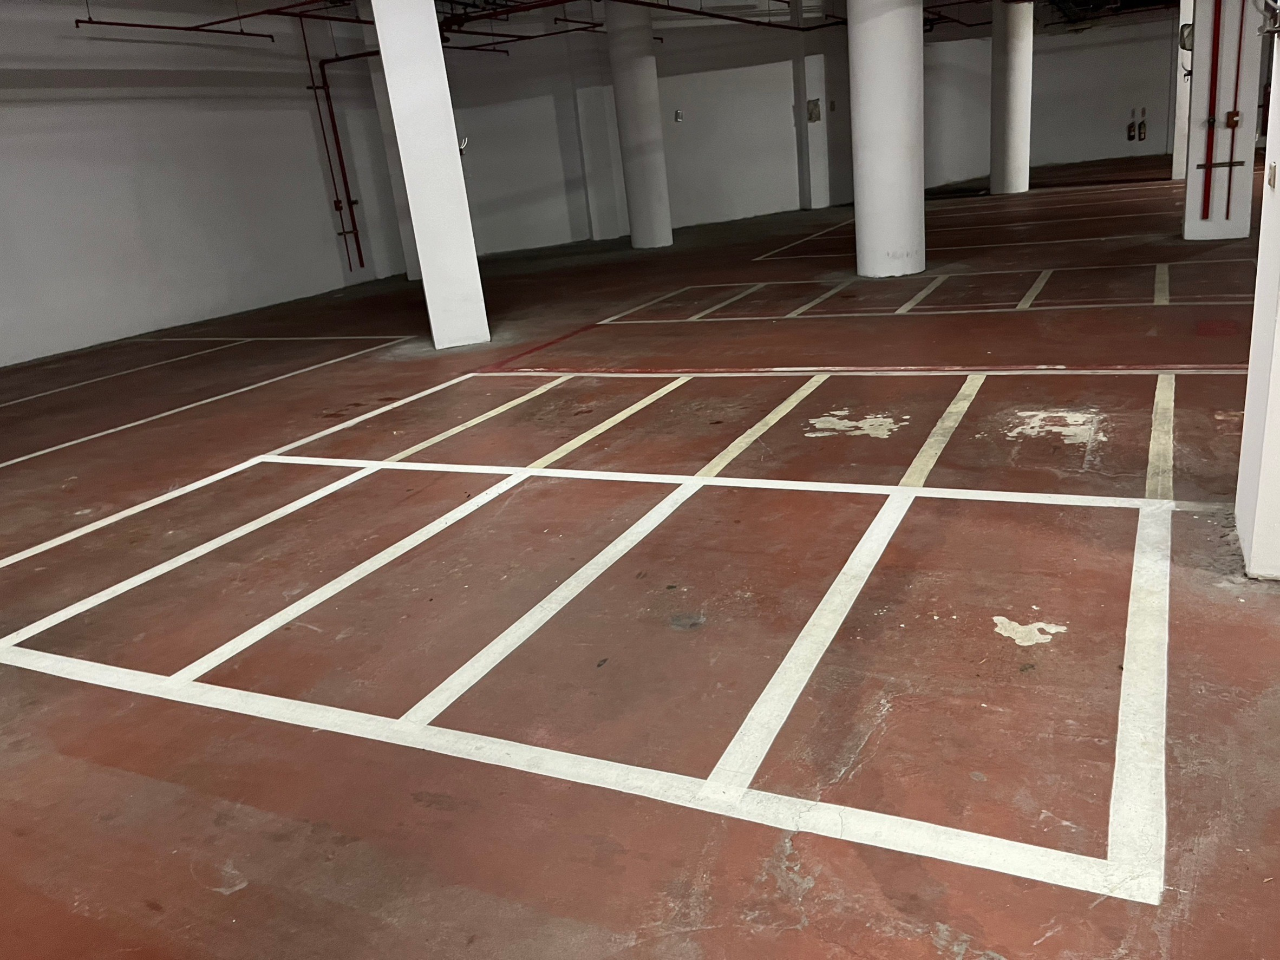 | 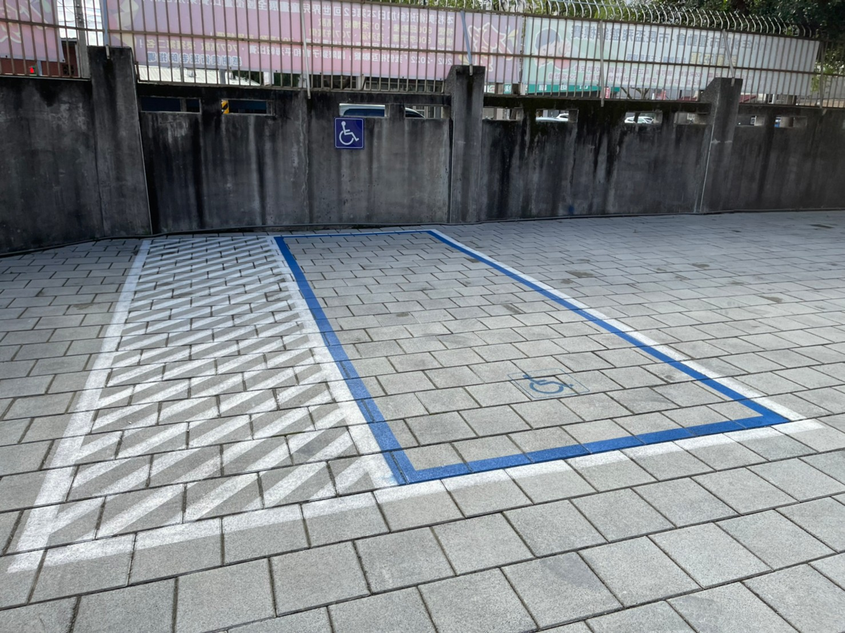
說明：地下停車場機車停車格 | 說明：設置無障礙停車格

